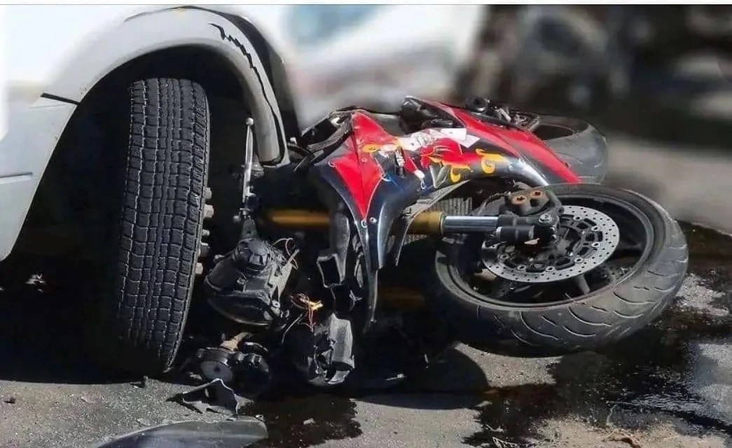
Цена игрушки: почему питбайк и мопед — это не подарок для ребенка.
В социальных сетях набирают популярность видео, где подростки 12–16 лет с ревом проносятся по улицам поселков и дачных кооперативов. Для многих родителей покупка питбайка или скутера кажется отличным подарком: ребенок занят делом, радуется скорости и свежему воздуху. Однако в глазах закона эта «игрушка» давно перестала быть безобидной забавой.
С весны 2026 года законодательство России существенно ужесточилось. Питбайки, кроссовые мотоциклы и квадроциклы массово выезжают из «серой зоны», а Госавтоинспекция проводит масштабные рейды. Вот что грозит родителям и детям за покупку такой техники.
❗Административная ответственность (штрафы)
Управление мопедом, питбайком или мотоциклом без водительского удостоверения влечет штраф от 5 000 до 15 000 рублей. Транспортное средство немедленно задерживается и отправляется на штрафстоянку.
Для родителей: Если родитель сам передал руль ребенку, не имеющему прав, его оштрафуют на 30 000 рублей (ч. 3 ст. 12.7 КоАП РФ). При этом оплатить штраф придется именно взрослым, даже если у несовершеннолетнего нарушителя нет собственного дохода.
За неисполнение обязанностей по воспитанию: Если родители знали, что ребенок катается по дорогам общего пользования, но ничего не предприняли, им грозит предупреждение или штраф до 2 000 рублей (ч. 1 ст. 5.35 КоАП РФ).
Уголовная ответственность (тюрьма и крупные штрафы)
Если поездка закончится трагедией или серьезным правонарушением, последствия станут фатальными:
Статья 151.2 УК РФ (Вовлечение в опасные действия): Покупка ребенку мощного мототранспорта, если он не достиг возраста получения прав и не имеет навыков вождения, может быть расценена как вовлечение в деятельность, опасную для жизни. Наказание — штраф от 50 000 до 80 000 рублей, исправительные работы или лишение свободы на срок до 1 года.
Статья 125 УК РФ (Оставление в опасности): Применяется, если ребенок пострадал или погиб из-за того, что взрослые передали ему технику, которой он не мог управлять безопасно. Санкции аналогичны — вплоть до лишения свободы.
Статья 264 УК РФ: Если подросток старше 16 лет станет виновником ДТП с тяжким вредом здоровью или смертью человека, он понесет полноценную уголовную ответственность — вплоть до реального срока заключения (до 9 лет) и лишения права управления транспортом.

❗Гражданско-правовая ответственность
Любое столкновение несет материальные убытки. Если подросток разобьет чужой автомобиль, собьет пешехода или повредит инфраструктуру поселка, возмещать ущерб будут законные представители ребенка в полном объеме из своего кармана.
💬 Что изменилось в правилах?
Российские власти приступили к системному регулированию рынка мини-мотоциклов. Введен национальный ГОСТ, который требует сертификации подобной техники. Выезд питбайков на дороги общего пользования теперь полностью запрещен — они могут использоваться только на закрытых специализированных трассах под присмотром инструкторов. За появление на сельской дороге или во дворе жилого дома техника конфискуется.

📎 Кроме того, обсуждается ограничение продажи самих аппаратов несовершеннолетним, а также запрет на продажу бензина лицам без водительских прав (пилотный проект уже запущен в Московской области), чтобы физически ограничить возможность заправки таких транспортных средств.

Покупая ребенку мощный транспорт, вы покупаете не игрушку, а источник повышенной опасности. Цена этой ошибки измеряется не стоимостью самого байка, а здоровьем детей, свободой родителей и чужими жизнями. Безопасный способ увлечь ребенка мотоспортом сегодня один — официальная мотошкола и закрытый трек.

